Перечень транспортных средств, признанных брошенными, разукомплектованными, бесхозяйными
дата осмотра | адрес | марка/модель/гос. номер/цвет | срок добровольного/принудительного перемещения | фотоматериалы
13.10.2021 | ул. Юлюса Янониса, 11 | ВАЗ 2109  темно-зеленый  Т284УН 36 | 27.10.2021/ в соответствии с п. 4.1 постановления № 36 от 29.01.2018 | 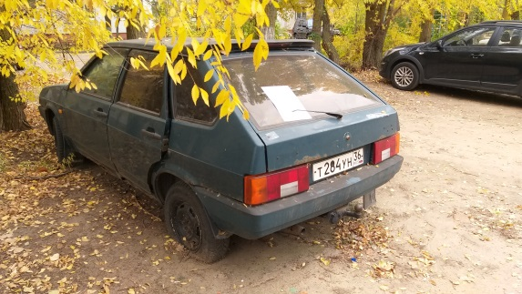 | 